 |  |  | T.C. GÜMRÜK ÖZET BEYAN FORMU
A. GENEL BİLGİLER
1.Taşıyıcı firma |  |  | 4.Taşıtın |  |  |  |  |  | 10.Beyan Türü
 |  |  | a. Adı | b. Numarası | c. Referans numarası | d. Ülkesi |  |  | Tescil No:
2.Beyan sahibi/temsilcisi |  |  | 5.Yükleme Yeri |  | 6.Boşaltma yeri |  |  |  | Tescil tarihi
3.Çıkış Gümrük İdaresi |  |  | 7.İlk Varış /İlk çıkış yeri |  | 8.Varış tarihi ve saati |  |  |  | 9.Kalem Sayısı
B. EŞYAYA İLİŞKİN BİLGİLER
11.Gönderici |  |  | 13.Bildirim tarafı
12. Alıcı |  |  | 14.Acente
15.Kalem No | 16.Taşıma Senedi Numarası | 19.Kapların markası/nosu |  | 20.Eşya Kodu | 21.Eşyanın Tanımı
17.Kap Cinsi | 18.Kap Adedi |  |  | 20.Eşya Kodu
22.Brüt Ağırlık | 23.Net Ağırlık | 24.Kalem Fiyatı | 25.Mühür numarası | 26. BM Tehlikeli Eşya Kodu | 27.Nakliye Ücretinin Ödeme şekli
28.Eşyanın Uğradığı/
Uğrayacağı Ülkeler
29.Eşyanın Bulunduğu Yer |  | 30. Diğer |  |  | 31.İmza
EK-10 (Değişik:RG-2/11/2011-28103)⁽⁴⁾
Özet Beyan Formu Kutularına İlişkin Açıklama Notları

(1) Taşıyıcı : Özet beyanı veren kişi ile taşıyıcı farklı ise taşıyıcının adı ve varsa vergi numarası girilir.

(2) Beyan sahibi/ temsilcisi : Özet beyanı veren kişi veya temsilcisinin adı ve vergi numarası girilir.

(3) Çıkış Gümrük İdaresi : Çıkış özet beyanda taşıtın Türkiye Gümrük Bölgesini terk ettiği gümrük idaresinin kodu girilir.

(4) Taşıtın kimliği ve ülkesi : Türkiye Gümrük Bölgesine girecek aktif taşıtın kimlik ve uyruk bilgisine ilişkin olarak;
a alt bölümüne taşıtın adı girilir.
b alt bölümüne karayolunda plaka numarası, demiryolunda vagon numarası, deniz ve hava yolunda sefer numarası girilir.
c alt bölümüne referans numarası (deniz taşımacılığında IMO numarası gibi) girilir.
d alt bölümüne taşıtın ülkesine ilişkin kod girilir.

(5) Yükleme yeri : Eşyanın taşıta yüklendiği liman, havaalanı, navlun terminali, tren istasyonu ya da diğer yerlerin adı ile bu yerlerin bulunduğu ülke kodu girilir.

(6) Boşaltma yeri : Eşyanın taşıttan indirildiği liman, havaalanı, navlun terminali, tren istasyonu ya da diğer yerlerin adı ile bu yerlerin bulunduğu ülke kodu girilir.

(7) İlk varış yeri/ilk çıkış yeri kodu : Türkiye Gümrük Bölgesine ilk varış gümrük idaresinin kodu ile Türkiye Gümrük Bölgesinden ilk çıkış gümrük idaresinin kodu girilir. (Bu bir liman, havaalanı ya da bir kara sınır kapısı olabilir.)

(8) Varış tarih ve saati : Taşıtın Türkiye Gümrük bölgesinde ilk sınır kapısına varışına ilişkin planlanmış tarih ve saate ilişkin bilgi girilir.

(9) Kalem Sayısı : Eşyanın toplam kaç kalemden oluştuğuna ilişkin bilginin yer aldığı kutudur.

(10) Beyan Türü : Taşıma şekline göre beyan türlerinden biri girilir.

(11) Gönderici : taşıma sözleşmesinde belirtilen ve eşyayı göndermeyi taahhüt eden göndericinin adı ve çıkış özet beyanda vergi numarası girilir.

(12) Alıcı : Eşyanın gerçekte gönderildiği kişinin adı ve giriş özet beyanda vergi numarası girilir.

(13) Bildirim Tarafı : Taşıma senetlerinde “notify” olarak belirtilen tarafın adı ve vergi numarası girilir.

(14) Acente : Yetkili konteyner acentesinin adı ve vergi numarası girilir.

(15) Kalem No : Kaçıncı kalem eşya olduğuna ilişkin bilginin yer aldığı kutudur.

(16) Taşıma Senedi numarası : Taşıma senedi numarası girilir. Bulunmaması halinde tek sevkiyat numarası bu alana girilir. Özet beyan verenle taşıyıcının farklı olması halinde taşıyıcının taşıma senedi numarası da eklenir.

(17) Kap Cinsi : Kapların cinsine ilişkin kod girilir.

(18) Kap Adedi : Kap adedi girilir.

(19) Kapların markası/no.su : Kapların marka ve numarası veya eşya konteyner ile taşınıyorsa konteyner marka ve numarası girilir.

(20) Eşya Kodu : Eşyanın tarife pozisyonu girilir.

(21) Eşyanın Tanımı : Gümrük idaresinin eşyayı teşhis etmesine yetecek açıklıkta ve sadelikte eşyanın tanımı girilir. Genel terimler (Örneğin; “birleştirilmiş”, “muhtelif ”, “çeşitli”, “aksam parça”, “elektronik eşya”, “yaş sebze meyve”, “genel kargo”, “ bitki ” vb.) kullanılmaz. (Daha geniş açıklama için aşağıdaki listeye bakınız). Eşya kodunun girilmesi halinde bu bilginin girilmesine gerek yoktur.

(22) Brüt ağırlık : Eşyanın brüt ağırlığı kg. cinsinden girilir.

(23) Net ağırlık : Bilinmesi halinde eşyanın ambalajları hariç net ağırlığı kg. cinsinden girilir.

(24) Kalem fiyatı : Özet beyanın basitleştirilmiş usul kapsamında verilmesi halinde kalem fiyatı girilir. Döviz kodu ile birlikte kullanılır.

(25) Mühür numarası : Varsa kapların üzerindeki mühür numarası girilir.

(26) BM Tehlikeli eşya kodu : Eşyanın Birleşmiş Milletler tarafından belirlenen tehlikeli eşya listesinde bulunması halinde bu listedeki kod girilir.

(27) (Değişik:RG-31/3/2012-28250) Nakliye Ücretinin ödeme şekli: Bilinmesi halinde nakliye ücretinin ödeme şekli, aşağıdaki kodlar kullanılarak girilir.
A- Nakit ödeme
B- Kredi kartıyla ödeme
C- Çekle ödeme
D- Diğerleri (Nakit hesabına doğrudan ödeme gibi)
H- Elektronik kredi transferi
Y- Taşıyıcı ile olan cari hesap
Z- Ön ödemeli değil

(28) Eşyanın Uğradığı/Uğrayacağı Ülkeler : Birinci satıra eşyanın uğradığı limanın kodu, ikinci satıra ise limanın bulunduğu ülke kodu girilir. Eşyanın ilk hareket yeri ile son varış yeri arasındaki
tüm liman ve ülkelerin kodları girilir.

(29) Eşyanın bulunduğu yer : Çıkış özet beyanda eşyanın muayene edildiği yer adı girilir.

(30) Diğer : Beyan sahibi tarafından belirtilmesine ihtiyaç duyulan bilgiler girilir.

(31) İmza : 2 no.lu kutuda yer alan beyan sahibi/temsilcisi tarafından imzalanır.

Posta ve Hızlı Kargo
3, 7, 13, 19, 25 ve 29 no.lu kutular giriş özet beyanda; 4, 5, 6, 7, 8 ve 13 no.lu kutular ise çıkış özet beyanda doldurulmaz.

Karayolu Taşımacılığı
3, 13 ve 29 no.lu kutular giriş özet beyanda; 4, 5, 6, 7, 8 ve 13 no.lu kutular ise çıkış özet beyanda doldurulmaz.
Demiryolu Taşımacılığı
3, 13 ve 29 no.lu kutular giriş özet beyanda; 4, 5, 6, 7, 8 ve 13 no.lu kutular ise çıkış özet beyanda doldurulmaz.

Yetkilendirilmiş Yükümlü
3, 6, 22, 25, 26, 27 ve 29 no.lu kutular giriş özet beyanda; 4(a)/ (b)/ (d), 5, 6, 7, 8, 13, 22, 25, 26, 27 ve 29 no.lu kutular ise çıkış özet beyanda doldurulmaz.

_______________
⁽⁴⁾ Bu değişiklik 1/1/2012 tarihinde yürürlüğe girer.
Uygun Görülmeyen Tanımlar | Uygun Görülen Tanımlar
Tarım Ürünleri | Portakal, Balık, Pirinç, Ekmek
Sağlık Sevkiyatları | Battaniye, İlaç
Hayvanlar | At, Kümes Hayvanları, Büyük Baş Hayvan
Giysi | Erkek Tişörtü, İç Çamaşırı, Kız Atleti/Yeleği, Erkek Ceketi
Dayanıklı Eşya | Buzdolabı, Ocak, Mikrodalga Fırın, Kahve Makinesi
Oto Yedek Parçaları | Otomobil Frenleri, Otomobil Ön Camı
Kap | Plastik Kap
Kimyasal Tehlikeli | Kimyasalın Asıl Adı (Marka Değil)
Kimyasal Tehlikesiz | Kimyasalın Asıl Adı (Marka Değil)
Temizlik Ürünleri | Alkol, Deterjan
Konsolide Eşya | Tablodaki Diğer Spesifik Örneklere Bakınız
Eğitim Araçları | Kalem, İnteraktif Yazı Tahtası, Kitap
Elektronik | Bilgisayar, TV, CD Oynatıcı, Walkman, Kayıt Cihazı, Cep Telefonu, Ekran, Yazıcı
Teçhizat | Petrol Kuyusu Ekipmanı, Kümes Hayvanı Ekipmanı
Navlun Her Çeşit | Tablodaki Diğer Spesifik Örneklere Bakınız
Gıda | İçecekler (Tarım Ürünlerindeki Diğer Örneklere Bakın)
Genel Kargo | Tablodaki Diğer Spesifik Örneklere Bakınız
Hediyelik Eşya | Bebekler, Uzaktan Kumandalı Arabalar
Ev Eşyaları | Tabaklar, çanaklar, sofra eşyası,
Sanayi Ürünleri | Elektroniklerdeki Örneklere Bakın
Demir-Çelik | Demir Boru, Çelik Boru, Demirden İnşaat Malzemeleri, Çelikten İnşaat Malzemeleri
Bilgi Teknolojisi (IT) Ürünleri | Elektroniklerdeki Örneklere Bakın
Deri Ürünleri | Semer, Deri El Çantası, Deri Ceket
Makine Parçaları | Borular, Contalar, Motorlar
Makine | Metal İşleme Makineleri, Sigara Yapan Makineler, Dikiş Makinesi, Baskı Makinesi
Makineler | Makinedeki Örneklere Bakın
Yağ | Mineral Yağlar, Bitkisel Yağlar
Cevher | Demir Cevheri, Bakır Cevheri
Parçalar | Makine Parçalarına Bakınız
Kişisel Etkiler | Tablodaki Diğer Spesifik Örneklere Bakınız
Borular | Plastik Borular, Çelik Borular, Bakır Borular
Bitkiler | Laleler
Plastik Eşyalar | Plastik Mutfak Eşyası, Plastik Ev Eşyası
Poliüretan | Poliüretan İplikler, Poliüretan Tıbbı Eldivenler
Gaz(Propellant) | Kimyasallardaki Örneklere Bakın
Lastik Ürünler | Lastik Hortum, Lastik Taşıma Kayışı
Çubuk | Kaynak Elektrodu, Yakıt Çubuğu, Bakır Çubuk
Konteynerle Taşıma | Tablodaki Diğer Spesifik Örneklere Bakınız
Sıhhi Teçhizat | Havlu, Kova, Deterjan, Diş Fırçası
Döküntü | Plastik Döküntü, Köpük, Demir Döküntüleri
Yedek Parça | Makine Parçalarındaki Örneklere Bakınız
Tekstil | Keten İplik, Tişört (Giysilerdeki Örneklere Bakınız)
Aletler | El Aletleri, Elektronik Aletler
Oyuncaklar | Hediyelik Eşyalardaki Örneklere Bakınız
Çeşitli Ürünler | Tablodaki Diğer Spesifik Örneklere Bakınız
Taşıtlar | Botlar, Arabalar, Bisikletler
Silahlar | Hançerler, Makineli Tüfekler
Kablolar-Teller | Demir-Çelik Teller, Bakır Teller
Ahşap Eşyalar | Ahşap Mobilya, Ahşap Mutfak Eşyaları
EK-10/A
(Ek:RG-2/11/2011-28103)⁽⁴⁾
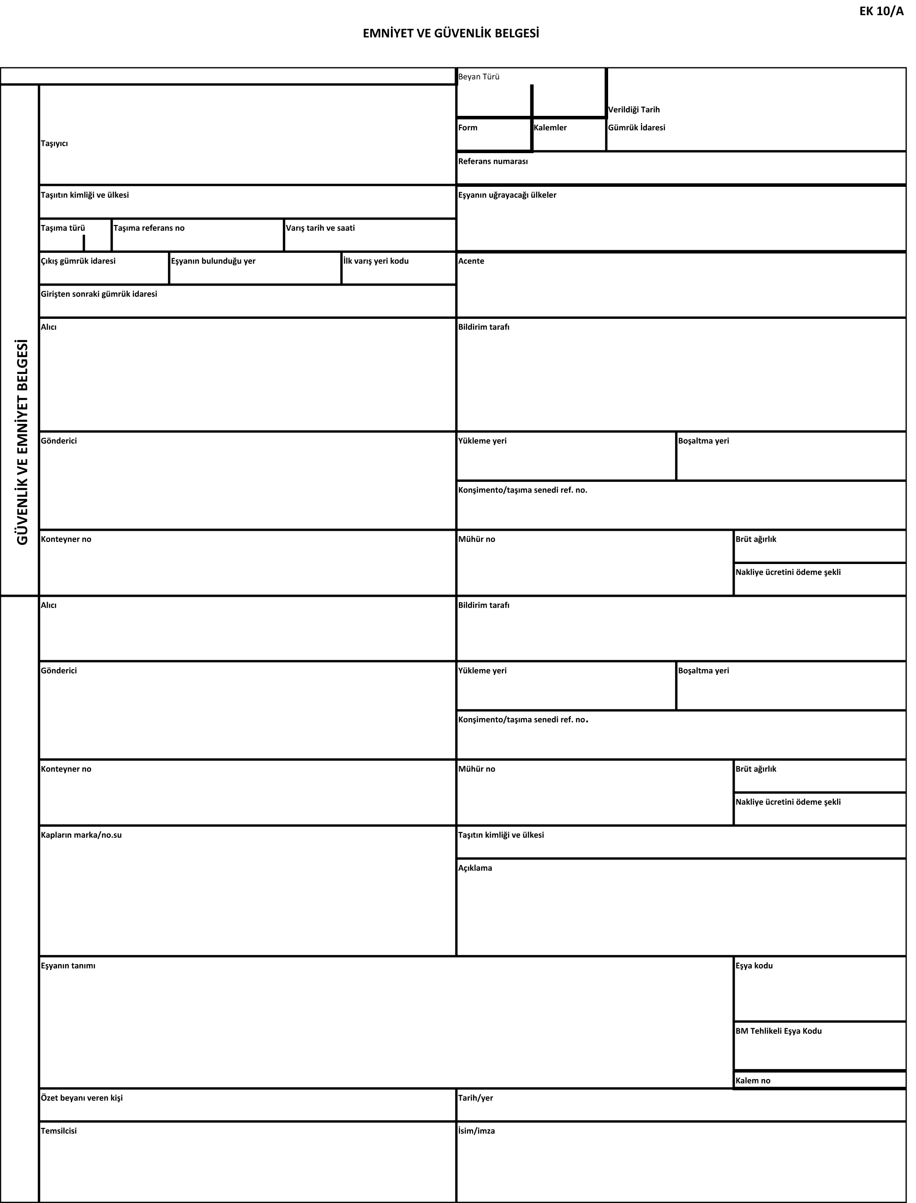

_______________

⁽⁴⁾ Bu değişiklik 1/1/2012 tarihinde yürürlüğe girer.
Emniyet ve Güvenlik Belgesine İlişkin Açıklama Notları

Bu form tek kalem eşya için düzenlenir.
Emniyet ve Güvenlik Belgesinin içerdiği bilgiler, giriş veya çıkış özet beyan için öngörülen verilere dayanır. Gerektiğinde, bu bilgiler özet beyanı veren kişi ve/veya onaylayan giriş/ çıkış gümrük idaresi tarafından değiştirilir. Emniyet ve Güvenlik Belgesi özet beyanı veren kişi tarafından doldurulur.
10/A nolu ekin açıklama notlarında yer alan hükümlere ilave olarak, aşağıda yer alan hususlara göre doldurulur.
1.Gümrük İdaresi: Giriş/çıkış gümrük idaresi kodu girilir.
2.Beyan türü: ”IM” veya “EX” kodları belgenin giriş veya çıkış özet beyan verileri içermesi durumuna göre girilir.
3. Referans numarası: Referans numarası (deniz taşımacılığında IMO numarası gibi) girilir.
4. İlk varış yeri: İlk varış yeri kodu girilir.
5. Gümrük bölgesindeki ilk yere varış tarihi/saati: Gümrük bölgesindeki ilk yere varış tarihi ve saati girilir.
6. Ödeme şekli kodu: Taşıma ücretlerine ilişkin ödeme şekli kodu girilir.
7. BM Tehlikeli eşya kodu: Birleşmiş Milletler Tehlikeli Eşya kodu girilir.
8. Diğer: Belirli durumlara ilişkin diğer bilgiler girilir.

EK-10/B
(Ek:RG-2/11/2011-28103)⁽⁴⁾

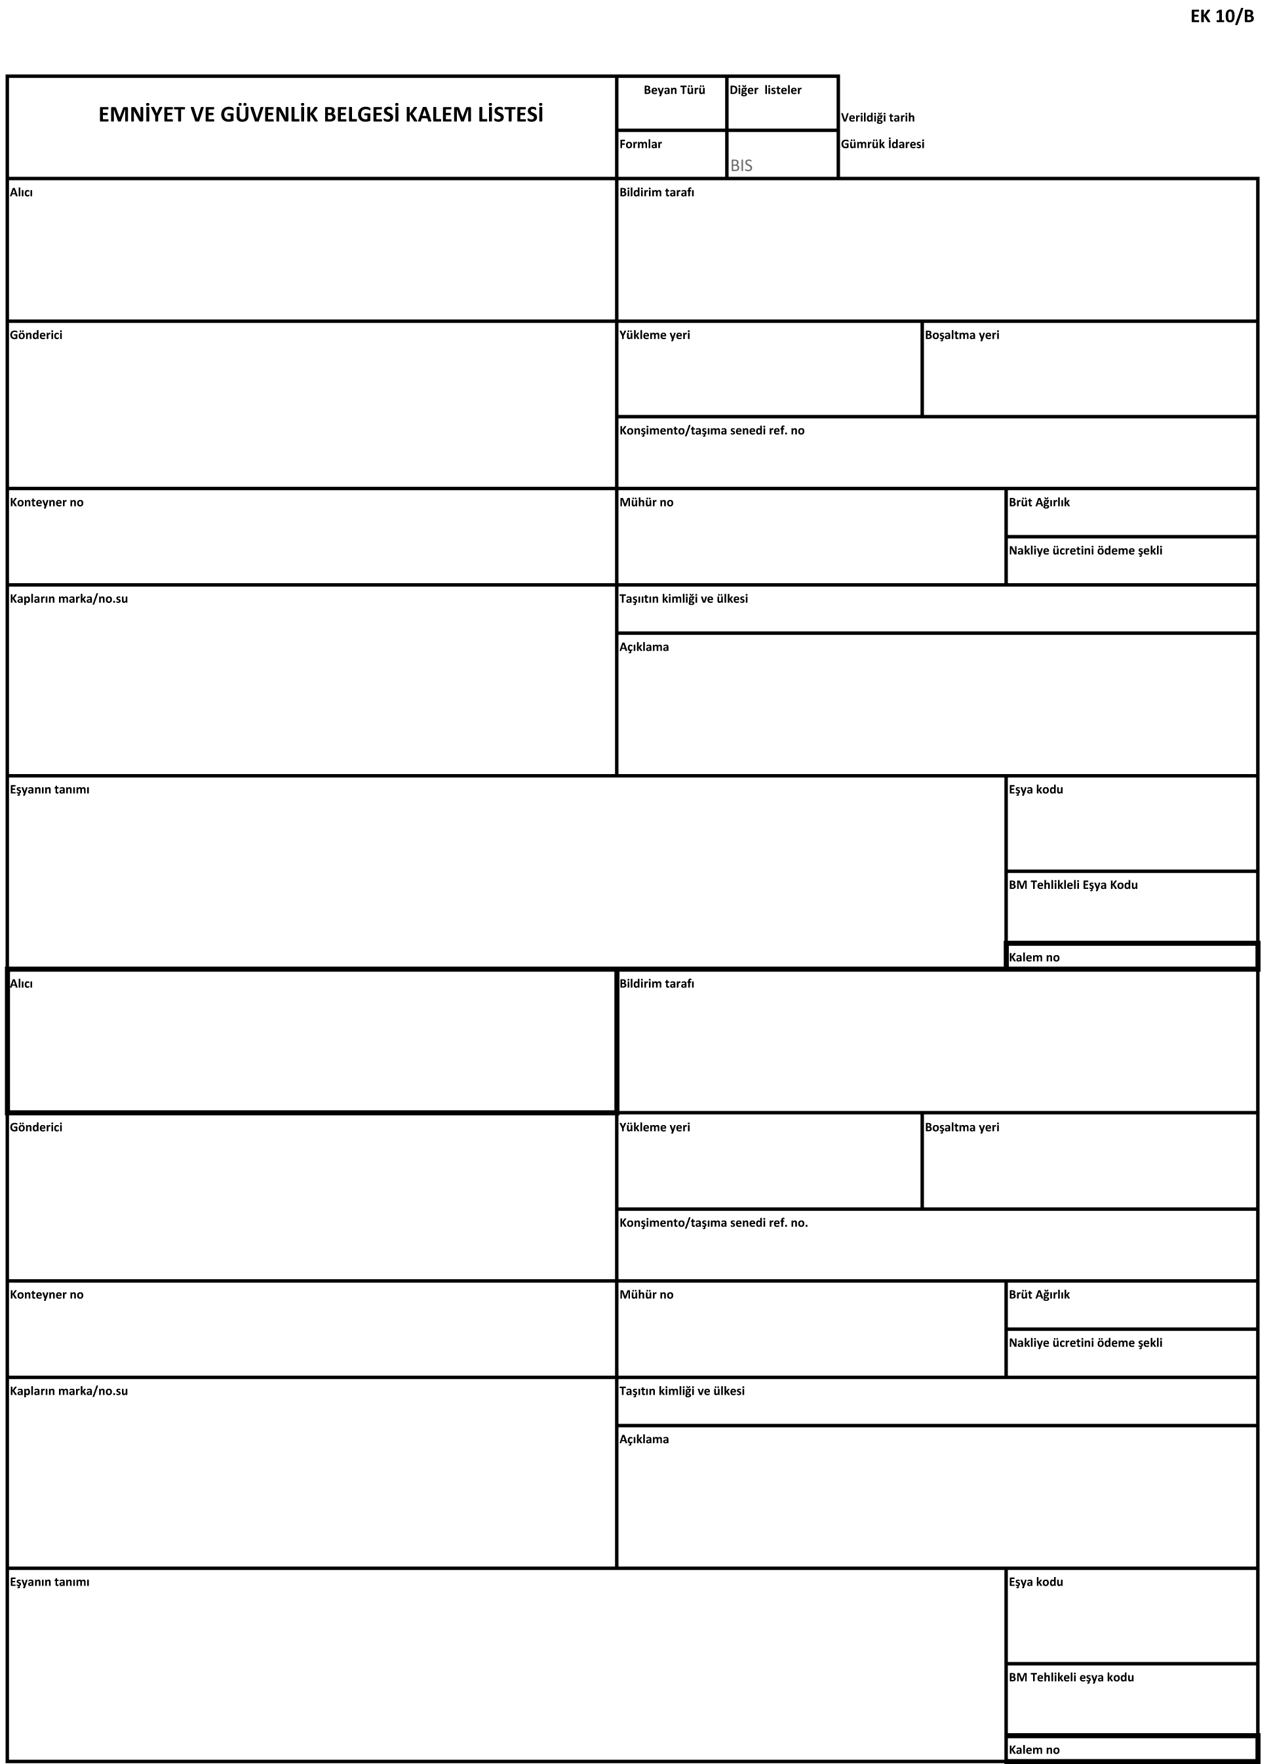
_______________
⁽⁴⁾ Bu değişiklik 1/1/2012 tarihinde yürürlüğe girer.
Emniyet ve Güvenlik Belgesi Kalem Listesine İlişkin Açıklama Notları

10/A nolu ekin açıklama notlarında yer alan hükümlere ilave olarak, aşağıda yer alan hususlara göre doldurulmalıdır.

Kalem numarası: Kalemin müteselsil sıra numarasıdır.
Ödeme şekli kodu: Taşıma ücretlerine ilişkin ödeme şekli kodu girilir.
BM Tehlikeli eşya kodu: Birleşmiş Milletler Tehlikeli Eşya kodu girilir.

EK 10/C
(Ek:RG-2/11/2011-28103)⁽⁴⁾
SAPMA BİLDİRİMİ

Sapma Bildirim Formu
1.Sapma bildiriminde bulunan kişi |  | 2. Sınırı geçen taşıtın kimliği |  |  |  | 3. Sınırdaki taşıma şekli
1.Sapma bildiriminde bulunan kişi |  | a. Adı | b. Numarası | c. Referans numarası | d. Ülkesi | 3. Sınırdaki taşıma şekli
4. İlk varış yeri kodu | 5. Fiili ilk varış yeri kodu | 6. Gümrük bölgesindeki ilk varış yerine varış tarihi ve saati |  | 7. Özet beyan no |  | 8.Kalem sayısı

_______________
⁽⁴⁾ Bu değişiklik 1/1/2012 tarihinde yürürlüğe girer.
EK-10/Ç
(Ek:RG-12/6/2012-28321)

(Mülga:RG-12/1/2017-29946)(Bu değişiklik 3/7/2017 tarihinde yürürlüğe girer.)
EK-10/D
(Ek:RG-12/6/2012-28321)

(Mülga:RG-12/1/2017-29946)(Bu değişiklik 3/7/2017 tarihinde yürürlüğe girer.)
EK-10/E
(Ek:RG-12/6/2012-28321)


HAVAYOLU BEYAN FORMU

(AIRWAY DECLARATION FORM)

 |  | Geliş Arrival |  | Gidiş Departure

HAVA TAŞITINA İLİŞKİN BİLGİLER (INFORMATION ABOUT THE AIRCRAFT)

1- ŞİRKETİ (COMPANY): | 5- GELDİĞİ YER, TARİH VE SAAT (DEPARTURE PORT, DATE AND TIME):
2- MİLLİYETİ (NATIONALITY) : | 6-GİDECEĞİ YER, TARİH VE SAATİ (DESTINATION PORT, DATE AND TIME):
3- KUYRUGU (TAIL) : | 7- KAPTANIN ADI (CAPTAIN’S NAME) :
4- UÇUŞ NUMARASI (FLIGHT NUMBER): | 8- PERSONEL SAYISI (CREW NUMBER) :

YÜKE VE YOLCUYA İLİŞKİN BİLGİLER (İNFORMATİON ABOUT THE CARGO AND THE PASSENGER)

 | Bu limana çıkarılacak yük ve yolcu (cargo/passengers to be discharged /disembarked at this port) | Bu limandan aldığı yük ve yolcu (cargo/passenger loaded/embarked at this port) | Başka limanlara çıkaracağı yük ve yolcu (cargo/passenger discharged /disembarked at another port)
İkram (Catering supplies and products)
Yolcu (Passenger)
Kargo (Cargo)
Manifestoya veya özet beyana kaydedilmeyen eşya (Undeclared goods)

KONTROLDE TESPİT EDİLEN YAKIT VE YAĞ ( DETECTED FUEL AND OIL )

Bu limana gelişte tespit edilen yakıt ve yağ ( Detected fuel and oil on arrival) |  |  | Bu limandan gidişte tespit edilen yakıt ve yağ ( Detected fuel and oil on departure)
Cinsi (Type) | Milli (M) National  Yabancı (Y) Foreign | Miktarı (Quantity) | Cinsi (Type) | Milli (M) National  Yabancı (Y) Foreign | Miktarı (Quantity)

MÜHÜR VE DİĞER HUSUSLAR (SEAL AND OTHERS)

Tatbik edilen mühür var ise adedi, yerleri ve mühür numarası (If any seal affixed, quantity, place and number)

Diğer hususlar (Other Issues)

Yukarıda belirttiğim hususlar ile uçakta ve personelin üzerinde yasak eşya ve madde bulunmadığını taahhüt ederim.
(I hereby confirm that there is not any forbidden goods or substances on the aircraft and on its staff.)

…/…/…. Saat (time)

Kaptan veya yerine bakanın adı soyadı Acente yetkilisi Gümrük Muhafaza Personeli
(Captain or acting man) (Authorised Agent) (Customs Enforcement Officer)
EK 10/F
(Ek:RG-12/6/2012-28321)

RADYASYON ALARMI BİLDİRİM FORMU
TAEK FAKS NUMARASI: 0312-295 8947
FAKS TEYİT TELEFON NUMARALARI: 0312-295 8907, 0312-295 8908
(mesai saatleri içinde)
0312-295 8700 / 8024 (mesai saatleri dışında)

Gümrük idaresinin adı |  | Tel no |  | Faks no |  | Dosya no |  | Saat | Tarih
Aracın cinsi | Aracın plakası | Aracın güzergâhı |  |  |  | Firma ünvan ve adresi
1. Şoförün adı soyadı |  | Doğum yeri ve tarihi |  |  |  |  |  | Baba adı
2. Şoförün adı soyadı |  | Doğum yeri ve tarihi |  |  |  |  |  | Baba adı
Sabit dedektörün cinsi
Sabit dedektör ölçüm değeri, birimi ve ölçüm kademesi |  |  | Alarm durumunda |  |  |  | ………. , ………. , ……….
 |  |  | Normal şartlarda |  |  |  | ………. , ………. , ……….
El dedektör ölçüm değeri, birimi ve ölçüm kademesi |  |  | Alarm durumunda |  |  |  | ………. , ………. , ……….
 |  |  | Normal şartlarda |  |  |  | ………. , ………. , ……….
Yükün niteliği hakkında detaylı bilgi |  |  |  |  |  |  | ………. , ………. , ……….
Yükün miktarı/ağırlığı/cinsi |  |  |  |  |  |  | ………. , ………. , ……….
Varsa kontrol belgesinin kopyasını faksa ilave ediniz |  |  |  |  |  |  | Var ( ) yok ( )
Formu tanzim eden personelin:  Adı-Soyadı-İmzası |  |  |  |  | Formu onaylayan birim yetkilisinin:  Adı-Soyadı-İmzası
Bildirim yapılan TAEK görevlisinin adı-soyadı

TAEK DEĞERLENDİRMESİ Açıklama
Radyasyon seviyesi normal, araç ve eşyanın girişinde sakınca yoktur | □
Radyasyon seviyesi yüksektir, araç ve eşya güvenli bölgeye alınsın ve TAEK incelemesi için bekletilsin | □
Kontrol Belgesine sahip aracın/eşyanın giriş/çıkışında sakınca yoktur | □
19/01/2004 tarihli ve ESGY-I-68-25 sayılı Dışişleri Bakanlığı Enerji, Su ve Çevre İşleri Genel Müdürlüğü yazısında belirtilen “Sınırda yapılan kontrollerde Metal Hurda Radyoaktif Madde tespit edilmesi durumunda yük geldiği ülkeye geri gönderilir” hususuna istinaden geri gönderilsin. | □
Değerlendirmeyi yapan uzmanın:
Adı-Soyadı-Ünvanı-İmzası
"

(Ek:RG-12/1/2017-29946)(Bu değişiklik 3/7/2017 tarihinde yürürlüğe girer.)
Ek-10/G
DENİZYOLU GENEL BİLDİRİMİ MARITIME GENERAL DECLARATION
Bölüm A
Section A
 |  |  |  | Varış Arrival |  |  | Kalkış Departure
1.1 Geminin Adı ve Cinsi 1.1 Name and type of ship |  |  |  |  | 1.2 IMO Numarası 1.2 IMO number
1.3 Çağrı İşareti 1.3 Call sign |  |  |  |  | 1.4 Sefer Numarası 1.4 Voyage number
2. Varış / Kalkış Limanı 2. Port of arrival/departure |  |  |  |  | 3. Varış / Kalkış Tarihi ve Saati 3. Date and time of arrival/departure
4. Geminin Bayrağı 4. Flag State of ship | 5. Kaptanın Adı 5. Name of Master |  |  |  | 6. Son Uğrak Limanı / Sonraki Uğrak Limanı  6. Last port of call/Next port of call
7. Sicil Sertifikası (Liman, Tarih, Numara) 7. Certificate of registry (Port; date; number) |  |  |  |  | 8. Gemi Acentesinin Adı ve İrtibat Bilgileri 8. Name and contact details of ship’s agent
9. Gross Tonaj 9. Gros tonnage | 10. Net Tonaj 10. Net tonnage
11. Sefer ayrıntıları (Önceki ve sonraki uğrak limanları, gemide kalan yükün boşaltılacağı limanı belirtin)
11. Brief particulars of voyage (previous and subsequent ports of call; underline where remaining cargo will be discharged)
12. Yük ayrıntıları (transit yük olma durumu vs.) 12. Brief description of the cargo (transit cargo etc.)
13. Mürettebat Sayısı (Kaptan dahil) 13. Number of crew(Including Master) |  | 14. Yolcu Sayısı 14. Number of passengers |  |  | 15. Açıklamalar 15. Remarks
Eklenen Dokümanlar (Kopya sayısı belirtilecektir.) Attached documents (indicate number of copies)
16. Yük Beyannamesi 16. Cargo Declaration |  | 17. Gemi Stok Beyannamesi 17. Ship’s Stores Declaration
18. Mürettebat Listesi 18. Crew List |  | 19. Yolcu Listesi 19. Passenger List |  |  | 20. Geminin atık ve artık alım hizmeti gereksinimleri 20. The ship’s requirements in terms of waste and residue reception facilities
21. Mürettebat Kişisel Eşya Beyannamesi (varışta) 21. Crew’s Effects Declaration (only on arrival) |  | 22. Sağlık Beyannamesi (varışta) 22. Maritime Declaration of Health  (only on arrival)
Bölüm B
Section B
1. Geliş / Gidiş'te Beyan Edilen Yakıt ve Yağlar
1. The fuel and oil declared in arrival/departure
Cinsi  (Type) |  |  | Milli (M)  (National) |  | ÖTV'siz  (Private consumption tax Free) |  | Yabancı (Y)  (Foreign)
2. Yükleriniz arasında barut, dinamit,harp mühimmatı ve yasak olan harp silahları ile uyuşturucu ve psikoptropik maddeler var mı?
2. Is there any gun-powder, dynamite, ammunition, forbidden war weapons and narcotic drugs and psychotrophic substances in your cargo?
3. Yakıt/kumanya için daha önceki limanlarda tatbik edilmiş mühür ve bu limanda sökülen mühürler (Tatbik eden idare, adedi, yerleri ve numaraları) (sadece gelişte)
3.The seal that is affixed on the previous ports and the seal that is broken off in this port (office affixing the seal, quantity, places and numbers of the seals) (only on arrival)
4. Dahili sefere çıkacak milli gemilerdeki vergilendirilmesi gereken akaryakıt ve kumanya burada beyan edilecektir.  4. Fuel/chandler has to be declared in national flag ships serving inland) Transit Yakıt /Transit Fuel |  |  |  |  |  | F/OIL
 |  |  |  |  |  | D/OIL
 |  |  |  |  |  | L/OIL
5.1. Bu limana boşaltacağınız eşyaya ilişkin taşıma senedi adedi ve numarası, konteyner var/yok bilgisi, özet beyan numarası bilgilerini belirtin.
5.1. Please declare the quantity and number of bill of lading , container (Y/N), summary declaration number regarding merchandise to be unloaded to this port.
5.2. Bu limandan yükleyeceğiniz eşyaya ilişkin konteyner var/yok bilgisi, beyanname/belge numarası, kap cinsi, kap adedi, marka numarası, ölçü birimi, brüt ağırlık, net ağırlık, kap mühür numarası bilgilerini belirtin.
5.2. Please declare container (Y/N), Customs Declaration/document number,type and quantity of packages, number of packages, measurement unit, gross and net tonnage, seal number of packages regarding merchandise to be loaded from this port.
6. Bu limana boşaltacağınız veya bu liman vasıtası ile başka limanlara aktarma ve transit edeceğiniz eşyadan özet beyana kaydedilmeyen eşya varsa taşıma senedi numarası, taşıma satır numarası, kap cinsi, kap adedi, marka numarası, ölçü birimi, brüt ağırlık, net ağırlık, kap mühür numarası bilgilerini belirtin.
6. Is there any merchandise that was not declared in the summary declaration and of which will be discharged in this port or will be transshipped and transitted to other ports via this port? If any, please declare the quantity and number of bill of lading, type and quantity of packages, number of packages, measurement unit, gross and net tonnage, seal number of packages.
7.Sağlık Bildirimi  7. Maritime Declaration of Health  ......./ …... / ......... tarihli .................. sayılı |  |  | 8. Liman Çıkış Belgesi  8. Port departure document  ......./ …... / ......... tarihli .................. sayılı
9. Tarih ve İmza-Mühür (Kaptan, Yetkili Acente veya Zabit) 9. Date and signature-stamp by master, authorized agent or officer

